附件
教务系统期末评教操作说明
步骤1：
尽量通过电脑的IE浏览器访问教务系统http://jwcnew.thxy.org/jwglxt，（手机浏览器访问教务系统容易出现无法提交等情况）。登入后，输入个人账号、密码进入系统（如忘记密码，请到学院教学秘书处查询）。
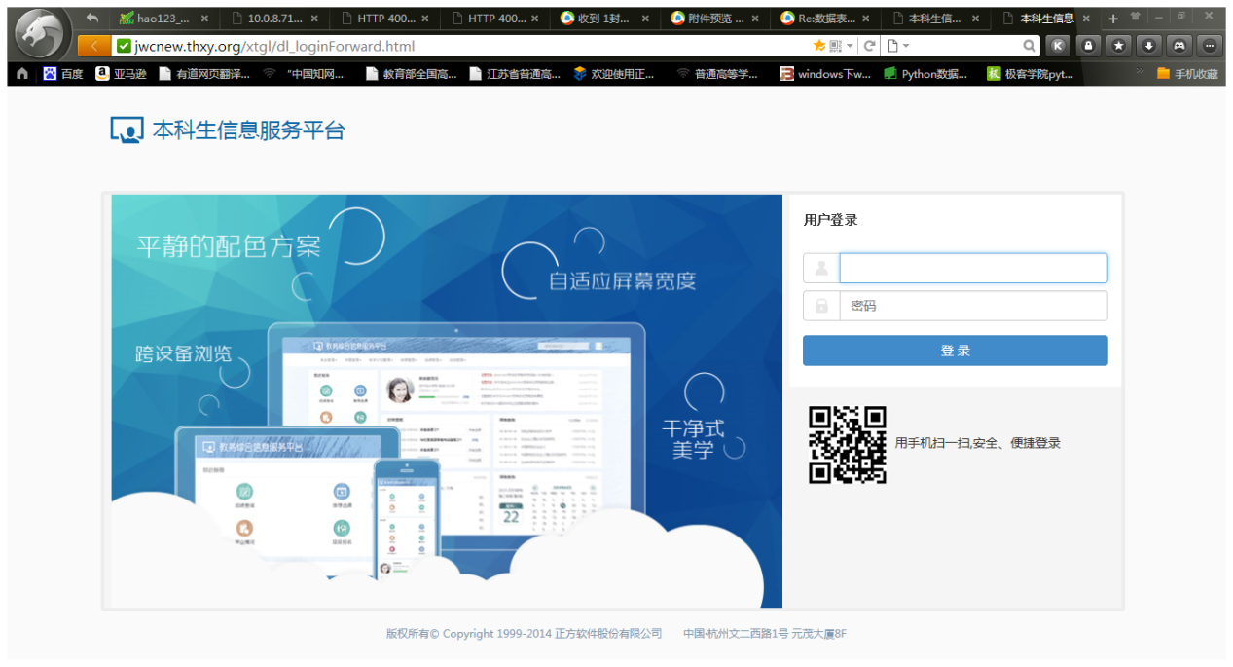
步骤2：
点击页面顶部菜单的第五栏【教学评价】内的【学生评价】栏目，进入评价界面。
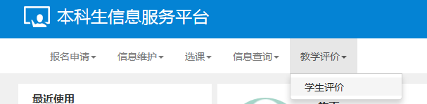
步骤3：
通过点选课程名称的方式，选择需评价的课程，逐一对教师进行评价。
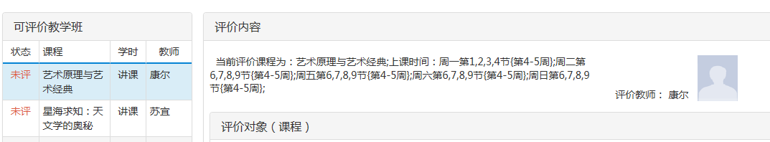
步骤4：
每位教师有10个问题项和1个评语项，请按五星制的打分原则逐一进行评价打分（五星为最高，一星为最差）。
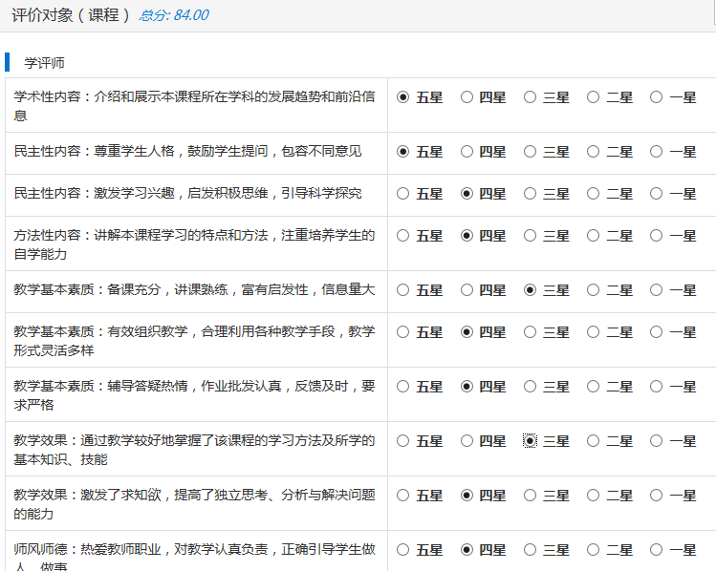
步骤5：
完成10个分项的打分评价后，可继续在【评语】区域写下对该教师的文字评价。
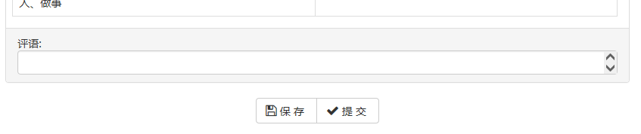
步骤6：
每完成一位教师的评价都请记得先点击页面低端的【保存】按钮，对当前评价状态进行【保存】，然后再点击【提交】按钮，对单个教师的评价内容进行提交，随后重复步骤3~5对下一位教师进行评价，直至评价完所有任课教师。

